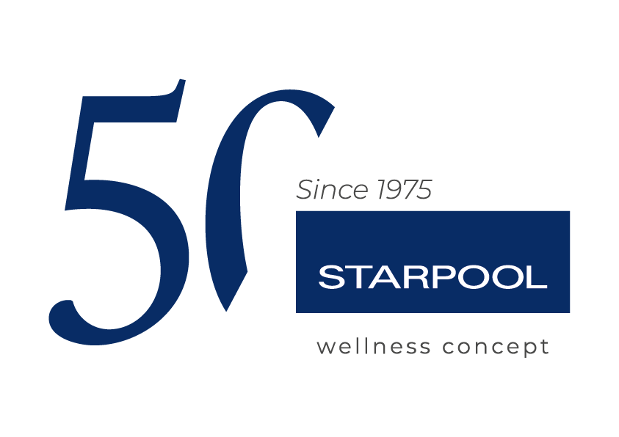

STARPOOL CELEBRA 50 ANNI DI BENESSERE MADE IN ITALY

Un viaggio lungo mezzo secolo tra innovazione e cultura del benessere



Ziano di Fiemme, 19 settembre 2025_ “Anniversari come questo permettono di ripercorrere un lungo cammino, fatto insieme a tanti collaboratori che con professionalità e dedizione hanno perseguito un obiettivo comune: migliorare la qualità della vita delle persone.
"Ora dobbiamo guardare avanti, con la stessa voglia di esplorare, intercettare e anticipare i trend del futuro.”
— Riccardo Turri, CEO Starpool
Nel 2025 Starpool celebra i suoi primi cinquant’anni di attività, una tappa significativa per un’azienda che ha saputo interpretare il concetto di benessere in modo pionieristico e multidimensionale. Fondata da Ardelio Turri con l’obiettivo, già dichiarato nello statuto originario, di promuovere “la cura e lo sviluppo armonico del corpo umano”, in un’epoca in cui se ne parlava appena, Starpool ha saputo coniugare una visione innovativa di Wellness con le radici delle antiche tradizioni del termalismo romano. Ed è proprio su questo retaggio millenario che si fonda il Dna Starpool che si traduce nella formula di calore, acqua e riposo.
Sotto la governance di Paolo Turri, fratello dell’attuale amministratore delegato, l’azienda ha intrapreso un vero processo di innovazione con una visione lungimirante del futuro. Oggi Starpool è guidata da Riccardo Turri, CEO e seconda generazione familiare, che ha dato impulso a una nuova fase di crescita puntando su Ricerca scientifica e innovazione tecnologica, senza mai perdere di vista il design iconico che contraddistingue i suoi prodotti.
Dal 1975, anno di fondazione come azienda di termoidraulica, all’artigianale realizzazione del primo bagno di vapore nel garage di famiglia, Starpool ha sviluppato nel corso di 50 anni un ecosistema completo di soluzioni per il benessere espandendosi fino a comprendere l’intero mondo spa: saune finlandesi, bagni di vapore, bagni mediterranei, percorsi sensoriali e spazi di rigenerazione dedicati al corpo e alla mente. Dalla fine degli anni ’80, l’ingresso nel settore dell’hospitality ha segnato una nuova fase evolutiva, culminata nel 2012 con la nascita di sp.a_system®, il primo protocollo scientifico di utilizzo all'interno della spa basato sul "Metodo Starpool" che definisce le regole fondamentali di utilizzo delle attrezzature in funzione degli obiettivi di salute e benessere dell’individuo, trasformando l’esperienza Wellness in una pratica consapevole e orientata alla salute.
La gestione dello stress, il sonno, la performance e la longevità sono i principali temi di salute globale sui quali le soluzioni Wellness di Starpool possono avere il maggiore impatto. Proprio per questo rappresentano i capisaldi intorno a cui ruota l’attività di ricerca scientifica, sviluppata internamente da un reparto dedicato dal 2021.

Oggi Starpool è presente in 86 Paesi con 22 distributori, 4 filiali estere e oltre 5.500 progetti realizzati in tutto il mondo. L’azienda collabora con architetti e designer di fama internazionale per dar vita a esperienze Wellness personalizzate e altamente performanti, con più di 20.000 configurazioni possibili. Le soluzioni Starpool sono in grado di soddisfare le esigenze non solo di strutture ricettive, ma anche di aziende, palestre, sport professionistico, centri medici e beauty. L'azienda riesce ad assecondare così il crescente desiderio di salute da parte degli utenti : nel 2023 ha registrato un +15% rispetto al 2022 e nel 2024 il fatturato è stato superiore ai 25 milioni (EUR 25.421.193), suddiviso tra clientela Private (26%) e Business (74%).
Il 55% del giro d’affari proviene dal mercato italiano, mentre il 45% guarda all’estero, con il 70% concentrato nel settore hospitality.

Grazie alle sue tecnologie innovative, Starpool punta a coniugare innovazione e benessere: dalle saune ai bagni di vapore e ai bagni mediterranei, fino a soluzioni per la salute preventiva uniche al mondo, come il galleggiamento asciutto di Zerobody Dry Float e l’innovativa terapia del freddo di Zerobody Cryo, il sistema brevettato che rende la crioterapia accessibile in forma asciutta e non invasiva. Queste soluzioni, sviluppate dalla ricerca scientifica, fanno parte della categoria Health Innovation Starpool e mirano alla rigenerazione mentale e fisica, attraverso tecnologie avanguardistiche e al tempo stesso versatili e di facile utilizzo.
Con 16 brevetti registrati e partnership internazionali d’eccellenza – tra cui il Rockefeller Neuroscience Institute, l’Università di Brescia e Mapei Sport – l’azienda si conferma tra i protagonisti del Wellness scientificamente validato. Ogni progetto Starpool nasce per coniugare estetica, funzionalità e performance, trasformando ogni ambiente in un luogo di autentica rigenerazione grazie a un design immersivo e intuitivo.

Quartier generale e cuore pulsante dell’azienda è Casa Starpool, la sede di Ziano di Fiemme, immersa nelle Dolomiti, dove prendono forma progetti e idee innovative. Qui l’azienda promuove anche programmi interni di prevenzione e benessere quotidiano per i dipendenti, favorendo momenti dedicati di rigenerazione mentale e fisica all'interno dell'ambiente lavorativo.
Nel 2025, anno delle celebrazioni dedicate al cinquantesimo anniversario, è stata inoltre rinnovata Casa Starpool Milano, in via Durini, showroom esperienziale nel cuore del Design District, dove il pubblico può vivere direttamente le innovazioni che uniscono estetica, tecnologia e cultura del benessere. Questo principio guida l'approccio dell'azienda nella progettazione degli spazi dedicati al Corporate Wellness ."Più siamo consapevoli dei nostri bisogni, più possiamo contribuire a migliorare quello dei nostri clienti. Perché il benessere parte da noi".
L'impegno per l'ambiente è parte integrante dei valori aziendali. Dall'introduzione del software Green Pack, che consente una riduzione dei consumi energetici delle attrezzature spa fino al 20%, a Eco Spa Technology, che gestisce in modo intelligente le zone benessere, Starpool porta avanti un impegno concreto nei confronti della sostenibilità.
Proprio nel suo cinquantesimo anno, Starpool ha avviato il progetto "Wood Recovery Project", con il quale l'azienda contribuirà alla riforestazione dei boschi della Val di Fiemme, profondamente colpiti nel 2018 dalla tempesta Vaia e da un’epidemia di bostrico, che ha ulteriormente compromesso l'ecosistema forestale, minacciando la biodiversità della zona. Questa devastazione ha rafforzato la consapevolezza di Starpool riguardo la propria responsabilità verso il territorio, il quale rappresenta uno dei pilastri fondanti del sistema di valori aziendali. Con Wood Recovery Project, Starpool avvia un ampio piano quinquennale di riforestazione e tutela del territorio con l’obiettivo di compensare l'impatto ambientale, ma anche di contribuire attivamente al ripristino dell’equilibrio ecologico dei boschi della Val di Fiemme

Cinquanta anni di storia. Un’unica missione: migliorare la qualità della vita delle persone, ogni giorno.

Ufficio stampa DOC COM HUB

Francesca Riccardi | +39 335 77 00 526
Giorgia Giulianelli | +39 347 290 4699
Sara Degl'Innocenti | +39 3283019076

starpool.press@doccomhub.it - www.doccomhub.it

